УССУРИЙСКИЙ ФИЛИАЛ КРАЕВОГО ГОСУДАРСТВЕННОГО БЮДЖЕТНОГО ПРОФЕССИОНАЛЬНОГО ОБРАЗОВАТЕЛЬНОГОУЧРЕЖДЕНИЯ «ВЛАДИВОСТОКСКИЙ БАЗОВЫЙ МЕДИЦИНСКИЙ КОЛЛЕДЖ»
(УССУРИЙСКИЙ ФИЛИАЛ КГБПОУ «ВБМК»)

УЧЕБНО-ИССЛЕДОВАТЕЛЬСКАЯ РАБОТА

Глаз как оптическая система

ОП.2 Анатомия и физиология человека

Выполнили студенты:
Лемешева София Евгеньевна,
Сухова Алина Вячеславовна
2 курс 234 группы
Специальность:
3.34.02.01«Сестринское дело»
Руководитель: Рахманова Г.И.
___________________________
подпись руководителя
Оценка
______________________________

Уссурийск
2023

Оглавление

Введение 2
1. Строение органа зрения 4
1.1. Строение оболочек глаза. 5
1.1.1. Фиброзная оболочка (tunica fibrosa bulbi) 5
1.1.2. Сосудистая оболочка (tunica vasculosa bulbi) 5
1.1.3. Внутренняя (чувствительная) оболочка глазного яблока 6
1.2. Строение ядра глаза 8
1.3. Вспомогательный аппарат глаза: 9
2. Патологии глаза 9
2.1. Патология зрительного нерва 9
2.1.1. Глаукома 9
2.2. Патология хрусталика 11
2.2.1. Катаракта 11
2.3. Изменение рефракции глаза 13
2.3.1. Близорукость 13
2.3.2. Дальнозоркость 14
2.3.3. Астигматизм 15
3. Исследование по выявлению глазных патологий среди студентов Уссурийского филиала КГБПОУ «ВБМК» 17
3.1. Оценка частоты встречаемости среди населения Российской Федерации и Приморского края 17
3.2. Оценка уровня информированности студентов колледжа по вопросам патологий органов зрения 17
Заключение 19
Список использованных источников 21
Приложение А 22

Введение

Человек воспринимает информацию из окружающего мира с помощью своих органов чувств — их пять:
- орган зрения (глаза),
- орган слуха (уши),
- орган вкуса (язык),
- орган обоняния (нос),
- орган осязания (кожа).
Орган зрения (organum visus) воспринимает световые раздражения, посредством которых определяются форма окружающих человека предметов, их величина, расстояние от глаза, движения, степень освещённости и цвет предметов. Орган зрения располагается в глазнице, стенки которой выполняют защитную роль, и состоит из глаза и вспомогательных органов (веки, слезный аппарат, мышцы глазного яблока, сосуды и нервы).
Актуальность выбранной темы определяется тем, что патологии глаз являются достаточно распространенной проблемой в России, но далеко не все знают симптомы и профилактику данных заболеваний. По статистике Минздрава 2018 года, сейчас у 20,7 млн россиян диагностированы болезни глаз (то есть у каждого седьмого жителя страны). Пятнадцать лет назад таких людей было в полтора раза меньше — 13,7 млн. человек
Исходя из этого, разработаны цели и задачи исследовательской работы.
Объект исследования: Орган зрения
Предмет исследования: Патологии глаза
Цель исследования: Изучить уровень информированности студентов по вопросу патологий органа зрения
Задачи исследования:
- рассмотреть классификацию, клинические проявления, осложнения заболеваний глаз;
- изучить диагностику и профилактику заболеваний глаз;
- оценить частоту встречаемости данных заболеваний среди населения Российской Федерации, Дальневосточного Федерального округа, Приморского края; студентов уссурийского филиала КГБПОУ «ВБМК»
- проанализировать знания подростков о заболевании глаз;
Методы исследования:
1) теоретический анализ литературы;
2) статистический анализ данных;
3) наблюдение;
4) беседа;
5) анкетирование;
6) сравнение.
Практическая значимость исследования состоит в том, что в ходе работы разработаны конкретные предложения по профилактике заболеваний глаза среди подростков.

1. Строение органа зрения

Орган зрения (organum visus) воспринимает световые раздражения, посредством которых определяются форма окружающих человека предметов, их величина, расстояние от глаза, движения, степень освещённости и цвет предметов. Орган зрения располагается в глазнице, стенки которой выполняют защитную роль, и состоит из глаза и вспомогательных органов (веки, слезный аппарат, мышцы глазного яблока, сосуды и нервы).
Орган зрения состоит из оболочек и внутреннего ядра.
К внутреннему ядру относят:
Хрусталик
Стенки глазного яблока состоят из трех оболочек:
- наружной фиброзной,
- средней сосудистой,
- внутренней сетчатой (чувствительной).
Оболочки окружают ядро глаза: водянистую влагу в передней и задней камерах, хрусталик, стекловидное тело.

1.1. Строение оболочек глаза.

1.1.1. Фиброзная оболочка (tunica fibrosa bulbi)

Фиброзная оболочка выполняет защитную роль состоит из плотной волокнистой соединительной ткани, не пропускающей световых лучей- склеры (sclera). К ней прикрепляются наружные мышцы глазного яблока и слизистая оболочка глаза. Функция: защита глаза от внешних воздействий и светоизоляция.
В передней части фиброзной оболочки имеется прозрачный участок, называемый роговицей (cornea). Она имеет сходство с часовым стеклышком, утолщающимся от центра к периферии, выпуклым спереди и вогнутым сзади. Роговица богата нервными окончаниями, что обусловливает рефлекторное смыкание век при малейшем прикосновении к ней. Функция: механическая защита глаза и пропускание световых лучей.
В области перехода склеры в роговицу находятся небольшие, неправильной формы разветвленные полости, сообщающиеся между собой и образующие узкий круговой канал - венозный синус склеры, или шлеммов канал, обеспечивающий отток водянистой влаги из передней камеры глаза.

1.1.2. Сосудистая оболочка (tunica vasculosa bulbi)

Сосудистая оболочка - обеспечивает питание сетчатки глаза и выделение водянистой влаги. Она регулирует также интенсивность светового потока и кривизну хрусталика. Сосудистая оболочка состоит из собственно сосудистой оболочки, ресничного тела и радужки.
Собственно сосудистая оболочка (choroidea) составляет большую часть сосудистой оболочки и выстилает изнутри заднюю часть склеры. Она образована сосудами и соединительной тканью с пигментными клетками, рыхло сращена с фиброзной оболочкой, между ними находится узкая щель - околососудистое пространство.
Ресничное тело (corpus ciliare) представляет собой среднюю утолщенную часть сосудистой оболочки, расположенную в виде кругового валика между собственно сосудистой оболочкой и радужкой в области проекции лимба. Строму ресничного тела составляет рыхлая соединительная ткань, богатая сосудами и гладкими мышечными клетками. Ресничное тело продуцирует водянистую влагу передней и задней камер глаза и регулирует ее обмен. Сокращение ресничной мышцы вызывает расслабление ресничного пояска и ослабление натяжения капсулы хрусталика, что ведет к увеличению кривизны последнего и усилению его преломляющей способности, составляющей основу механизма аккомодации.
Радужка (iris) - самый передний отдел сосудистой оболочки, имеет форму диска, поставленного во фронтальной плоскости, с отверстием - зрачком (pupilla) - в центре. Радужка состоит из соединительной ткани с сосудами, пигментных клеток, определяющих цвет глаз, и мышечных волокон, расположенных циркулярно и радиально.
В радужке различают переднюю поверхность, составляющую заднюю стенку передней камеры глаза, зрачковый край, ограничивающий зрачковое отверстие, заднюю поверхность, составляющую переднюю поверхность задней камеры глаза, и ресничный край, который соединяется с ресничным телом при помощи гребенчатой связки. Радиально расположенные в толще радужки мышечные волокна при сокращении увеличивают отверстие зрачка, а циркулярные волокна уменьшают его.

1.1.3. Внутренняя (чувствительная) оболочка глазного яблока

Сетчатка (retina), плотно прилежит к сосудистой оболочке на всем ее протяжении до края зрачка. В сетчатке выделяют заднюю зрительную часть сетчатки и меньшую переднюю «слепую» часть, объединяющую ресничную и радужковую части. Зрительная часть сетчатки состоит из наружной пигментной части (прилежащей к сосудистой оболочке), представленной специализированным нейральным эпителием, и внутренней нервной части, состоящей из нейронов и глии. В ее составе выделяют две группы нейронов: одна обеспечивает восприятие и проведение светового сигнала в мозг, другая - регулирует их функцию в пределах сетчатки. Специализированные глиоциты сетчатки выполняют в основном опорно-трофическую функцию.
Взаимодействуя друг с другом, нейроны сетчатки образуют несколько слоев нервных клеток:
1) пигментный - узкая полоска пигментоцитов, содержащих зерна пигмента,
2) слой наружных и внутренних сегментов, состоящий из удлиненных структур - палочек и колбочек периферических отростков нейросенсорных клеток;
3) наружный пограничный слой, отделяющий второй слой от наружного ядерного;
4)наружный ядерный слой, состоящий из тел нейросенсорных клеток;
5)наружный сетчатый слой, представленный синапсами между центральными отростками нейросенсорных клеток и дендритами биполярных нейронов;
6) внутренний ядерный слой содержит тела биполярных, горизонтальных и амакринных нейронов;
7) внутренний сетчатый слой - область синапсов между аксонами биполярных и дендритами глубже лежащих ганглионарных нейронов;
8) ганглионарный слой - тела ганглионарных нейронов;
9) слой нервных волокон - аксоны ганглионарных нейронов;
10) внутренний пограничный слой, отграничивающий сетчатку от стекловидного тела (комплекс окончаний центральных отростков глиоцитов с базальной мембраной). К важнейшим составным элементам внутренней части сетчатки относятся нервные клетки с отростками в форме колбочек и палочек, которые являются светочувствительными элементами глазного яблока. Колбочки воспринимают световые лучи при дневном свете и одновременно являются рецепторами цвета. Палочки функционируют при сумеречном освещении. Остальные нервные клетки выполняют связующую роль. Их аксоны, соединяясь в один пучок, образуют зрительный нерв, который выходит из сетчатки. В заднем отделе сетчатки находится место выхода зрительного нерва - диск зрительного нерва, где отсутствуют световоспринимающие клетки. Латеральнее диска зрительного нерва расположено желтоватого цвета пятно, оно соответствует заднему полюсу глаза и является местом наилучшего видения за счет скопления здесь большого количества колбочек; палочки в этом месте отсутствуют.

1.2. Строение ядра глаза

Ядро глаза образуют заднюю и переднюю камеры, заполненные водянистой влагой, хрусталик и стекловидное тело. Водянистая влага передней и задней камер участвует в питании роговицы и поддерживает определенное давление внутри глаза. Передняя камера глазного яблока - это пространство между внутренней поверхностью склеры спереди и радужной оболочкой сзади.Через отверстие зрачка передняя камера сообщается с задней камерой глазного яблока, ограниченной сзади передней поверхностью хрусталика, а спереди – радужкой.
Хрусталик (lens) находится позади камер глазного яблока и представляет собой двояковыпуклый диск, стоящий вертикально во фронтальной плоскости и обладающий светопреломляющей способностью. Основу хрусталика составляют эпителиальные клетки и их производные - хрусталиковые волокна. Снаружи хрусталик покрыт прозрачной капсулой хрусталика. Внутренняя часть - вещество хрусталика, или ядро, значительно плотнее его периферической части, не содержит сосудов и нервов. К капсуле хрусталика прикрепляется ресничный поясок. При сокращении мышц ресничного тела сосудистая оболочка подтягивается, ресничный поясок ослабевает и под действием упругого ядра хрусталик увеличивает свою кривизну, тем самым усиливая преломление световых лучей.
Стекловидное тело представляет собой прозрачное желеобразное вещество, покрытое мембраной. Расположено в стекловидной камере глазного яблока, позади хрусталика, и плотно прилежит к сетчатке. Cтекловидное тело относится к светопроводящей системе глаза, сосудов и нервов не имеет, выполняет опорную и защитную функции.
Камеры глаза:
В глазном яблоке существуют две камеры: передняя и задняя, в норме сообщающиеся между собой через зрачок.
Передняя камера располагается непосредственно за роговицей, ограничиваясь сзади радужной оболочкой. Задняя камера находится за радужкой, распространяясь до стекловидного тела. В норме камеры глаза имеют постоянный объем за счет строго регулируемого образования и оттока внутриглазной жидкости. Основная функция камер глаза – поддержание нормального взаимоотношения внутриглазных тканей, а также участие в проведении света до сетчатки. Кроме того, в преломлении световых лучей совместно с роговицей. Преломление световых лучей обеспечивается одинаковыми оптическими свойствами роговицы и внутриглазной жидкости, которые вместе действуют как собирающая световые лучи линза, за счет чего на сетчатке формируется четкое изображение.

1.3. Вспомогательный аппарат глаза:

- брови — защита от пота;
- ресницы — защита от пыли;
- веки — механическая защита и поддержание влажности;
слезные железы — расположены у верхней части наружного края глазницы. Она выделяет слезную жидкость, увлажняющую, промывающую и дезинфицирующую глаз. Избыток слёзной жидкости удаляется в носовую полость через слёзный канал, расположенный во внутреннем углу глазницы.

2. Патологии глаза

2.1. Патология зрительного нерва

2.1.1. Глаукома

Глаукома – болезнь, имеющая хронический характер. Глаукома возникает из-за нарушения оттока внутриглазной жидкости. В связи с этим сбоем глазные камеры переполняются, в глазу повышается давление, что негативно сказывается на сосудах глазного нерва. Если это будет продолжаться регулярно, нерв может атрофироваться.
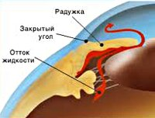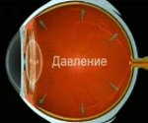
Рисунок 1 – Глаукома

Вследствие падает зрение, которое в дальнейшем может пропасть. Болезнь протекает очень быстро, поэтому больной рискует полностью потерять зрение, если будет оттягивать поход к врачу.
Признаки: нарушение бокового зрения, чёрные пятна, «туманность» изображения, невозможность различить предметы в темноте, при ярком свете появляются цветные кольца.
Статистика по России:
В России страдают от глаукомы около 1 млн человек (711 пациентов на 100 тыс. населения), а среди учтенных 218 тыс. слепых и слабовидящих значительная доля приходится на больных глаукомой .
Среди клинических форм болезни наибольшее значение имеет первичная открытоугольная глаукома, составляющая около 70 % в структуре всех глаукомных поражений глаз.
В группе риска по развитию глаукомы находятся люди старше 40 лет, однако в офтальмологии встречаются такие формы заболевания, как юношеская и врожденная глаукома. Частота заболевания значительно увеличивается с возрастом: так, врожденная глаукома диагностируется у 1 из 10-20 тыс. новорожденных; в группе 40-45-летних людей – в 0,1% случаев; у 50-60-летних – в 1,5% наблюдений; после 75 лет – более чем в 3% случаев
По выраженности глаукомного процесса различают 4 стадии:
- Начальная стадия глаукомы – определяются парацентральные скотомы, имеется расширение оптического диска, экскавация ДЗН не доходит до его края.
- Стадия развитой глаукомы – поле зрения изменено в парцентральном отделе, сужено в нижне- и/или верхневисочном сегменте на 10° и более; экскавация ДЗН носит краевой характер.
- Стадия далеко зашедшей глаукомы – отмечается концентрическое сужение границ поля зрения, выявляется наличие краевой субтотальной экскавации ДЗН.
- Терминальная стадия глаукомы – имеет место полная утрата центрального зрения либо сохранность светоощущения. Состояние ДЗН характеризуется тотальной экскавацией, деструкцией нейроретинального пояска и сдвигом сосудистого пучка.
Профилактика глаукомы:
Необходимо понимать, что полностью излечиться от глаукомы невозможно, однако данное заболевание можно держать под контролем. Профилактика глаукомы заключается в регулярных осмотрах окулистом лиц групп риска - с отягощенным соматическим и офтальмологическим фоном, наследственностью, старше 40 лет. Пациенты, страдающие глаукомой, должны находиться на диспансерном учете у офтальмолога, регулярно каждые 2-3 месяца посещать специалиста, пожизненно получать рекомендуемое лечение.

2.2. Патология хрусталика

2.2.1. Катаракта

Катаракта – постепенное помутнение глазного хрусталика. Заболевание имеет очень быстро развитие. Может поражать как один глаз, так и оба. При этом повреждается или весь хрусталик, или какая-то одна часть. Основная категория больных – пожилые люди. Именно этот недуг способен в очень короткий срок снизить зрение, вплоть до слепоты. У молодых людей катаракта возможна из-за травм, заболеваний соматического типа.
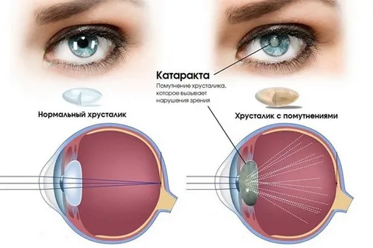
Рисунок 2 – Катаракта
Симптоматика: скорая утрата зрения (это заставляет менять линзы очень часто), невозможность различить предметы в темноте («куриная слепота»), нарушение в восприятии цветов, глаза быстро устают, в редких случаях – двоение изображения. Факторы риска включают диабет, длительное применение кортикостероидов, курение табака, длительное воздействие солнечного света и алкоголь. Основной механизм включает накопление сгустков белка или желто-коричневого пигмента в хрусталике, который уменьшает.
Статистика по России:
Известно, что в России количество пациентов с нарушением прозрачности хрусталика соответствует 1 млн. 750 тыс. человек, а заболеваемость катарактой на 100 тыс. населения составляет 1200 человек
В своем созревании катаракта проходит 4 стадии:
- В стадии начального созревания катаракты имеет место оводнение хрусталика, характеризующееся скоплением между волокнами коркового слоя излишней жидкости с формированием, так называемых, «водяных щелей». Помутнения при начальной катаракте локализуются в коре, на периферии, вне оптической зоны хрусталика, поэтому не отражаются на остроте зрения.
- Стадия незрелой катаракты характеризуется прогрессированием помутнений, которые затрагивают центральную оптическую зону хрусталика. Биомикроскопическое исследование обнаруживает помутнения хрусталика, перемежающиеся с прозрачными участками. На данном этапе созревания катаракты отмечается заметное снижение остроты зрения.
- На стадии зрелой катаракты наблюдается уплотнение и полное помутнение вещества хрусталика. Ядро хрусталика и его задние кортикальные слои в процессе биомикроскопии глаза не просматриваются. Наружный осмотр выявляет зрачок молочно-белого или серого цвета. Острота зрения при зрелой катаракте варьирует от 0,1-0,2 до уровня светоощущения.
- В стадии перезрелой катаракты происходит распад хрусталиковых волокон, разжижение коркового вещества хрусталика, сморщивание капсулы. Кора становится гомогенного молочно-белого оттенка. Ядро, потеряв опору, опускается вниз. Хрусталик становится похож на мешочек, заполненный мутной жидкостью, с лежащим на дне ядром. Такая перезревшая катаракта называется морганиевой катарактой. Данной стадии соответствует полная слепота.
Профилактика:
Профилактика врожденных катаракт требует предупреждения вирусных заболеваний в период беременности, исключения радиационных воздействий. Для предотвращения развития приобретенной катаракты, особенно в молодом возрасте, необходима антиоксидантная защита организма, ранее лечение сопутствующей общей и офтальмологической патологии, предупреждение травм глаза, ежегодные профосмотры офтальмологом.

2.3. Изменение рефракции глаза

2.3.1. Близорукость

Близорукость (миопия) – нарушение рефракции глаза, при котором человек плохо видит дальние предметы. При близорукости изображение фиксируется перед сетчатой оболочкой.
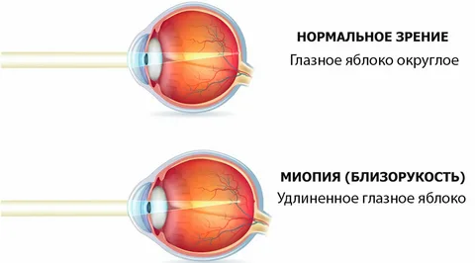
Рисунок 3 – Близорукость
Симптомы: собственно плохое различие отдаленных предметов, дискомфорт быстрая утомляемость глаз, давящие боль в области висков или лба. Близорукость развивается при изменении формы глазных яблок или слишком сильном преломлении лучей света в глазах под воздействием некоторых факторов.
Статистика по России:
По статистике Минздрава 2018 года, сейчас у 20,7 млн россиян диагностированы болезни глаз (то есть у каждого седьмого жителя страны). Пятнадцать лет назад таких людей было в полтора раза меньше — 13,7 млн. человек
Профилактика:
Профилактика близорукости, особенно у детей и подростков, требует выработки навыков гигиены зрения, проведения специальной гимнастики для глаз и общеукрепляющих мероприятий. Большую роль играют профилактические осмотры, направленные на выявление близорукости у групп риска, диспансеризация лиц с миопией, проведение превентивных мероприятий, рациональная и своевременная коррекция.

2.3.2. Дальнозоркость

Дальнозоркость (гиперметропия) – рефракционное нарушение при котором изображение считывается позади сетчатки, является противоположностью миопии. При этом больной плохо видит как ближние, так и дальние предметы.
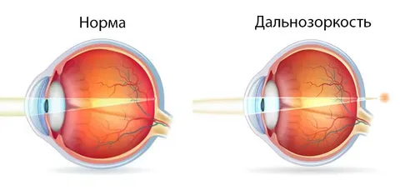
Рисунок 4 – Дальнозоркость
Симптомы: очень часто определяется туманность перед глазами, иногда у больного проявляется косоглазие. Причины развития дальнозоркости: укороченное глазное яблоко; недостаточная преломляющая сила оптических сред глаза (нарушение рефракции, из-за которого лучи света фокусируются не на сетчатке, а в плоскости за ней). Часто дальнозоркость развивается сразу по двум причинам: неправильная форма глазного яблока и недостаточная оптическая сила роговицы.
Статистика по России:
Распространенность дальнозоркости среди взрослых лиц старше 18 лет составляет около 35-45%. У детей в возрасте до 7-12 лет гиперметропическая рефракция носит физиологический характер: она встречается у 90% детей до 3-х лет и 35% детей в возрасте 13-14 лет.
Профилактика:
Осложнениями некорригированной дальнозоркости могут являться косоглазие, амблиопия, рецидивирующие воспалительные заболевания глаз (конъюнктивиты, блефариты, кератиты), глаукома. Пациентам с дальнозоркостью рекомендуется посещение офтальмолога не реже 2-х раз в год.
При выявлении дальнозоркости необходимо четкое соблюдение предписанных рекомендаций, соблюдение правильного зрительного режима (использование достаточного освещения, проведение гимнастики для глаз, чередование зрительной работы с активным отдыхом). Эти же рекомендации могут быть отнесены и к профилактике дальнозоркости. С целью предупреждения развития косоглазия проводится офтальмологические осмотры детей с 1-2 мес., 1 год, 3 года и 6-7 лет.

2.3.3. Астигматизм

Астигмаизм – болезнь характеризуется невозможностью фокусировки световых лучей на сетчатке. Обычно появляется у людей с физиологическими нарушениями органов зрения: роговая оболочка, хрусталик.
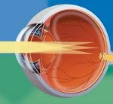
Рисунок 5 – Астигматизм
Симптомы: размытое и нечёткое изображение, человек быстро утомляется, часто жалуется на головную боль, чтобы что-то разглядеть приходится напрягать глазные мышцы.
Причиной астигматизма является нарушение конфигурации оптической системы глаза – неравномерная кривизна роговицы или неправильная форма хрусталика. В большинстве случаев астигматизм является наследуемой патологией зрения, часто связанной врожденным неравномерным давлением век, глазодвигательных мышц и костей глазницы на оболочки глаза.
Статистика по России:
Согласно анализу статистики, было определено, что в 26% случаев (66 тысяч глаз) роговичный астигматизм превышал 1,0 дптр. При этом слабая степень астигматизма (1,00–2,99 дптр) была обнаружена на 57 тысячах глаз, средняя (3,00– 5,99 дптр) – на 8,5 тысячах глаз, высокая (от 6,0 дптр и более) – на 630 глазах. Больше всего случаев по расположению сильной оси было с прямым астигматизмом (60–120°) – 56% (≈ 144 тысячи глаз). Астигматизм с косыми осями (31– 59°, 121–149°) был обнаружен у 12% (≈31 тысяча глаз), обратный астигматизм (0–30°, 150–180°) – у 32% (≈ 82 тысячи глаз). Простой астигматизм обнаружен в 8% случаев (≈ 5,3 тысячи глаз), сложный – в 79% (≈ 84 тысячи глаз). В процессе исследования также было определено, что астигматизм чаще всего сочетается с миопической рефракцией (61,5% ≈ 41 тысяча глаз). Сочетаний астигматизма с эмметропией оказалось минимальным (8% ≈ 5,3 тысячи глаз)
Профилактика:
Профилактика астигматизма состоит в рациональном распределении зрительных нагрузок, их чередовании со специальными упражнениями для глаз и физической активностью, предотвращение травм и воспалений роговицы. Для выявления врожденного астигматизма необходимо проведение диспансеризации детей в соответствии с возрастным план-графиком. Предупреждение вторичных осложнений требует своевременной оптической коррекции астигматизма.

3. Исследование по выявлению глазных патологий среди студентов Уссурийского филиала КГБПОУ «ВБМК»

3.1. Оценка частоты встречаемости среди населения Российской Федерации и Приморского края

В структуре общей заболеваемости в Российской Федерации болезни зрительного анализатора занимают 5-е место (7,1 %) после патологии органов дыхания, системы кровообращения, болезней органов пищеварения и костно-мышечной системы. Почти у каждого второго жителя страны отмечаются нарушения со стороны органа зрения, среди которых наибольшее медико-социальное значение имеют катаракта, глаукома, заболевания сетчатки, миопия. В структуре общей заболеваемости населения Приморского края глазные болезни занимают 6-е место (6,2 %). Это и определяет значимость патологии глаза и его придаточного аппарата не только как медицинской, но и как социально значимой проблемы. Главная болезнь глаз, по словам врачей, — это близорукость. За ней идут астигматизм (болезнь, при которой зрение нечёткое из-за нарушения формы хрусталика), дальнозоркость, катаракта (помутнение хрусталика глаза), глаукома (повышение внутриглазного давления).

3.2. Оценка уровня информированности студентов колледжа по вопросам патологий органов зрения

Для определения групп риска заболеваемости глазными заболеваниями на базе Уссурийского филиала КГБПОУ «ВБМК» было проведено исследование среди студентов трех групп. В рамках исследования было проведено анкетирование студентов с целью анализа знаний о заболевании глаз.
Для проведения исследования нами была разработана анкета для студентов (Приложение А).
В анкетировании приняли участие 59 студентов, из двух групп 2-го курса.
Уровень информированности подростков о патологиях глазного яблока высок и составляет 100% из них 95% знают что такое астигматизм, вместе с этим у 50.85% есть какие либо патологии и только 56,6% их лечат.
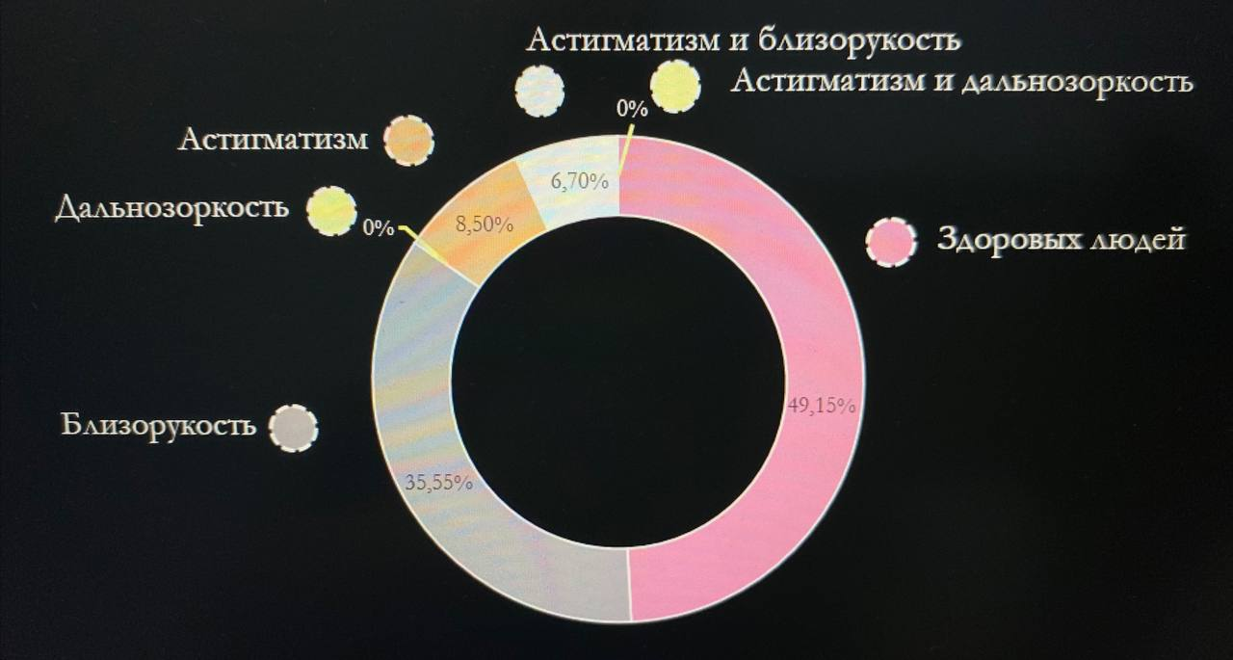
Рисунок 6 – Процентное соотношение заболеваемости глазными патологиями анкетируемых
Исходя из данных диаграммы можно сделать вывод, что большинство анкетируемых не имеют глазных патологий.
Второй по степени встречаемости составила близорукость, а именно 35,55%
Третьей по степени встречаемости составил астигматизм – 8,50%
И последний по степени встречаемости составили сочетание двух патологий: астигматизм и близорукость – 6,70%
Дальнозоркость и сочетание астигматизма и дальнозоркости не были выявлены.
Результаты данных на вопрос «Предпринимаете ли вы, какие либо меры лечения?» представлены на рисунке 7
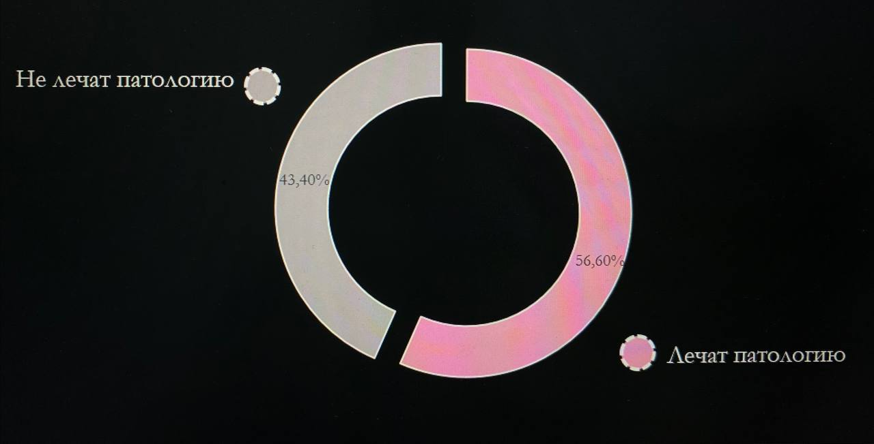
Рисунок 7 – Процентное соотношение лечения патологий
Анализ ответов показал, что 56,60% опрошенных лечат свое заболевание, а 43,40% - нет

Заключение
Заболевание глаза- органические и функциональные поражения зрительного анализатора человека, ограничивающие его способность видеть, а также поражения придаточного аппарата глаза.
………………………………………………..
В ходе исследования мы изучили и проанализировали патологии глаз и уровень информированности студентов по вопросу патологий органа зрения. Таким образом, цель работы достигнута, все поставленные задачи выполнены.
На основании результатов исследования можно сделать следующие выводы:
1) Уровень информированности подростков о патологиях глазного яблока высок и составляет 100% из них 95% знают что такое астигматизм.
2) Самым распространенным глазным заболеванием является близорукость, вторым по встречаемости астигматизм, третьим - сочетание данных болезней.
3) Больше половины опрошенных лечат патологию, но не менее большой процент ничего не делают, что может привести к большим последствиям.
На основании исследования были разработаны следующие рекомендации:
Профилактика нарушений зрения включает в себя комплекс мероприятий, направленных на организацию нормальной зрительной работы и предупреждение возникновения глазных заболеваний.
1) Для профилактики следует больше информировать о различных глазных патологиях.
2) Соблюдение мер безопасности при работе при чтении, за компьютером, телефоном и другими гаджетами.
3) Обязательные ежегодные осмотры у офтальмолога.
4) При длительной работе давайте глазам отдых, делайте гимнастику для глаз
5) Для сохранения здоровья глаз, питание должно быть сбалансированным, полным витаминов, минералов и других необходимых веществ.
6) Отведите достаточное количество времени для сна. В это время наши глаза, как и весь организм, отдыхают и восстанавливаются.
В случаях пониженного зрения не нужно стесняться использовать в работе вспомогательные оптические средства, такие как очки, увеличительные стекла, лупы, все это способствует более комфортной работе глаз, а значит, предупреждает перенапряжение зрительных мышц.
Патологии глаза в настоящее время очень распространенной проблемой. В связи с современными гаджетами у большинства подростков началось стремительное ухудшение зрения.
В целом, хорошее зрение – результат разумного и бережного отношения к своему здоровью. Большинство нарушений оптической функции глаз можно предотвратить, выполняя элементарные правила и рекомендации офтальмолога, избегая чрезмерных нагрузок и соблюдая зрительный режим. Выполнение всех назначений врача замедлит развитие болезни и снизит риск развития осложнений. Профилактика любых отклонений здоровья наиболее эффективна на начальном этапе заболевания или до его выявления. Не пренебрегайте простыми житейскими советами, берегите зрение!

Список использованных источников
https://37gp.by/informatsiya/shkola-zdorovogo-obraza-zhizni/224-profilaktika-narushenij-zreniya
https://fbuz24.ru/News/Get/9372
Атлас анатомии человека Р.П. Самусев
Дети без очков. Коррекция зрения без лекарств и скальпеля. Автор: Марина Ильинская
https://www.krasotaimedicina.ru/diseases/ophthalmology
Школа Хорошего Зрения - Марина Петровна Данилова

Приложение А

Уважаемые участники опроса!
Проводится исследование, цель которого изучить знания о патологиях органов зрения. Исследование анонимное. Просим Вас предельно искренне ответить на предлагаемые вопросы.
Выбранный вариант ответа подчеркните чертой!
1) Знаете ли вы какие либо патологии глаза?
1. Да. 2. Нет.
2) Знаете ли вы что такое катаракта?
1. Да. 2. Нет.
3) Знаете ли вы что такое глаукома?
1. Да. 2. Нет.
4) знаете ли вы что такое близорукость?
1. Да. 2. Нет.
5) Знаете ли вы что такое дальнозоркость?
1. Да. 2. Нет.
6) Знаете ли вы что такое астигматизм?
1. Да. 2. Нет.
7) Есть ли у вас какая либо патология, если есть, то какая?
1. Да. 2. Нет.
Патология:..........................................
8) Предпринимаете ли вы, какие либо меры лечения?
1. Да. 2. Нет.

